Инструкция по выполнению работы
Экзаменационная работа состоит из 30 заданий. На выполнение работы по географии отводится 2 часа (120 минут).
Работа содержит 17 заданий, в которых представлены варианты ответа. Ответ к таким заданиям записывается в виде одной цифры, которая соответствует номеру правильного ответа. Эту цифру запишите в поле ответа в тексте работы.
Работа содержит 3 задания, требующих записи ответа в виде слова или словосочетания, и 7 заданий, требующих записи ответа в виде числа или последовательности цифр. Для этих заданий ответ записывается в экзаменационной работе в отведённом для этого месте.
В случае записи неверного ответа зачеркните его и запишите рядом новый.
Работа содержит 3 задания (14, 20 и 23), на которые следует дать полный развёрнутый ответ. Ответы на эти задания записываются на отдельном листе или бланке. Запишите сначала номер задания, а затем ответ на него.
При выполнении работы разрешается использовать географические атласы для 7, 8 и 9 классов, линейки и непрограммируемые калькуляторы.
При выполнении заданий можно пользоваться черновиком. Записи в черновике не учитываются при оценивании работы.
Баллы, полученные Вами за выполненные задания, суммируются. Постарайтесь выполнить как можно больше заданий и набрать наибольшее количество баллов.
Желаем успеха!

Вариант 10
1. Для какой природной зоны характерно наибольшее видовое разнообразие растительного и животного мира?
1) тайга
2) тундра и лесотундра
3) влажные экваториальные леса
4) степи и лесостепи
Ответ:______________

2. С какой из перечисленных стран Россия имеет сухопутную границу?
1) Финляндия
2) Узбекистан
3) Молдавия
4) Армения
Ответ:__________________

3. В каком из перечисленных регионов России средняя температура воздуха в июле самая высокая?
1) Ненецкий АО
2) Республика Карелия
3) Псковская область
4) Оренбургская область
Ответ:________________

4. При строительстве в сейсмоопасных районах применяется особая технология. Сейсмо-стойкость многоэтажных зданий обеспечивают многими конструктивными приемами, на-пример, устройством железобетонных каркасов в оконных и дверных проёмах. В каком из перечисленных регионов необходимо применять данные технологии?
1) Кировская область
2) Ханты-Мансийский АО - Югра
3) Ленинградская область
4) Республика Дагестан
Ответ:_______________

5. Какой из перечисленных городов Европейского Юга является наиболее крупным транс-портным узлом?
1) Нальчик
2) Ставрополь
3) Ростов-на-Дону
4) Пятигорск
Ответ:_________________

6. К традиционным занятиям какого из перечисленных народов относится кочевое животноводство: коневодство, верблюдоводство, разведение крупного и мелкого рогатого скота?
1) молдаване
2) монголы
3) грузины
4) греки
Ответ:__________________

Задания 7, 8 выполняются с использованием приведённой ниже таблицы.

Общие итоги миграции населения в Иркутской области в 2008-2009 гг.
Показатель | Число прибывших (человек) |  | Число выбывших (человек)
Показатель | 2008 г. | 2009 г. | 2008 г. | 2009 г.
Миграция в пределах России: | 34 482 | 27 484 | 41 051 | 34 734
внутрирегиональная | 23 530 | 18 774 | 23 530 | 18 774
межрегиональная | 10 952 | 8710 | 17 521 | 15 960
Международная миграция | 2846 | 1607 | 565 | 418
Всего: | 37 328 | 29 091 | 41 616 | 35 152

7. Какое утверждение, характеризующее миграции населения в Иркутской области в 2008-
2009 гг., верно?
1) В 2008 г. число прибывших из других стран в Иркутскую область было больше, чем в 2009 г.
2) В 2008 г. число выбывших из Иркутской области в другие регионы России было меньше, чем в 2009 г.
3) В 2009 г. число выбывших из Иркутской области в другие страны было больше, чем в 2008 г.
4) В 2009 г. число прибывших в Иркутскую область из других регионов России было больше, чем в 2008 г.
Ответ:______________

8. Определите миграционный прирост (всего) населения Иркутской области в 2009 г. Ответ запишите в виде числа.
Ответ: _________________человек.

9. В каком из перечисленных регионов России средняя плотность населения наибольшая?
1) Омская область
2) Ханты-Мансийский АО - Югра
3) Республика Саха (Якутия)
4) Чукотский АО
Ответ: ________________

Задания 10, 11 выполняются с использованием приведенной ниже карты погоды.
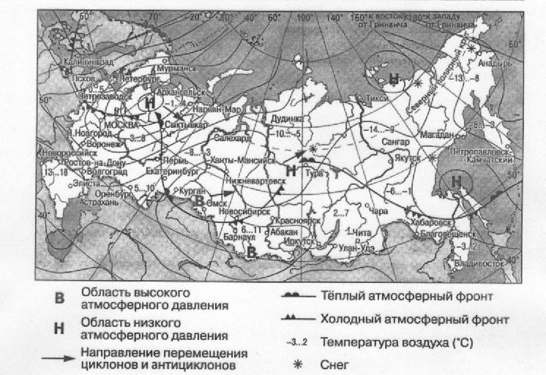
10. Какой из перечисленных городов, показанных на карте, находится в зоне действия циклона?
1) Иркутск
2) Архангельск
3) Омск
4) Новосибирск
Ответ:______________

11. Карта погоды составлена на 18 апреля 2013 г. В каком из перечисленных городов, показанных на карте, на следующий день наиболее вероятно существенное потепление?
      - Калининград
      - Москва
      - Екатеринбург
      - Хабаровск
Ответ:____________________

12. Что из перечисленного является мерой по предотвращению образования оврагов на склонах холмов в зоне лесостепей и степей?
1) высаживание деревьев и кустарников
2) распашка территории
3) внесение минеральных удобрений
4) выпас скота
Ответ:__________________

13. В каком из перечисленных высказываний содержится информация о миграциях населения?
1) Наиболее высокие значения средней продолжительности жизни населения наблюдаются в республиках Северного Кавказа и в г. Москве.
2) Снижение численности населения России обусловлено неблагоприятной динамикой показателей рождаемости и смертности.
3) В Чукотском АО рождаемость превысила значение, необходимое для простого воспроизводства населения.
4) В последние годы численность населения Дальнего Востока сокращалась за счет оттока населения в западные регионы.
Ответ:_________________

Задание 14 выполняется с использованием текста, приведённого ниже.
Минусинск расположен в центре обширной лесостепной Минусинской котловины на правом берегу реки Енисей в её верхнем течении. Минусинск относится к городам России с наибольшим уровнем загрязнения воздуха. Зимой загрязнение воздуха особенно велико. Наибольший «вклад» в загрязнение атмосферного воздуха города Минусинска вредными химическими веществами вносят Минусинская ТЭЦ и отопительные котельные.

14. Почему в городе Минусинске степень загрязнённости воздуха особенно велика зимой? Укажите две причины.
Ответ запишите на отдельном листе или бланке, указав сначала номер задания.

15. Используя данные таблицы «Добыча нефти в РФ в 2011 г.», определите долю газового конденсата в общем объеме добытой нефти (в %). Полученный результат округлите до целого числа.
Добыча нефти в РФ в 2011 г. (млн тонн)
Нефть добытая, включая газовый конденсат | 512,5
в том числе:
нефть | 492
газовый конденсат | 20,5
Ответ:_________________%.

16. Расположите перечисленные ниже города в порядке увеличения в них численности населения.
Запишите в таблицу получившуюся последовательность цифр.
1) Нижний Новгород
2) Саратов
3) Петропавловск-Камчатский
Ответ:

17. Определите, какой город - административный центр субъекта РФ имеет географические координаты 58° с.ш. 56° в.д.
Ответ:__________________

Задания 18-21 выполняются с использованием приведённого ниже фрагмента топографической карты.
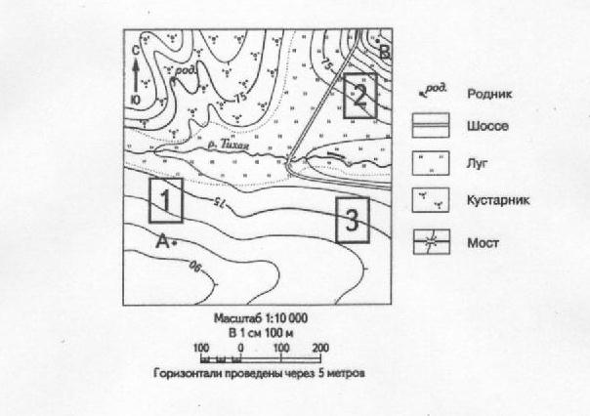
18. Определите по карте расстояние на местности по прямой от точки А до родника. Измерение проводите между точкой и центром условного знака. Полученный результат округлите до десятков метров. Ответ запишите в виде числа.
Ответ: ______________м.

19. Определите по карте, в каком направлении от точки А находится родник.
Ответ:____________

20. Фермер выбирает участок для закладки нового фруктового сада. Ему нужен участок, на котором весной рано сходит снег, а летом почва лучше всего прогревается солнцем. Он также должен иметь расположение, удобное для вывоза собранного урожая на консервный завод. Определите, какой из участков, обозначенных на карте цифрами 1, 2 и 3, больше всего отвечает указанным требованиям. Для обоснования своего ответа приведите два довода.
Ответ запишите на отдельном листе или бланке, указав сначала номер задания.

21. На рисунках представлены варианты профиля рельефа местности, построенные на основе карты по линии А - В разными учащимися. Какой из профилей построен верно?
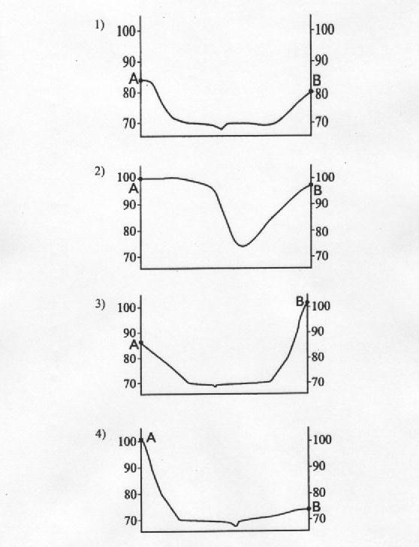
Ответ:______________________

Задания 22, 23 выполняются с использованием приведенного ниже текста.
В 2012 г. в Воронежской области на территории индустриального парка «Масловский» открылось новое производство элеваторного оборудования и зерноочистительной техники - завод «Воронежсельмаш». В сельскохозяйственном машиностроении региона это первый проект, отличительной особенностью которого является не реконструкция старого предприятия, а строительство нового. Мощность завода рассчитана на ежегодное производство элеваторного оборудования для хранения 500 тыс. т зерна, 27 сушилок, 1000 единиц транспортного и зерноочистительного оборудования, а также 300 фотосепараторов.

22. Карты какого географического района России необходимо выбрать, чтобы определить местоположение Воронежской области?
1) Европейского Севера
2) Европейского Юга
3) Поволжья
4) Центральной России
Ответ: _____________________

23. Какая особенность сельского хозяйства Воронежской области способствовала строительству нового предприятия по производству элеваторного оборудования и зерноочистительной техники?
Ответ запишите на отдельном листе или бланке, указав сначала номер задания.

24. Во время экскурсии учащиеся сделали схематическую зарисовку залегания горных пород на обрыве у берега реки.
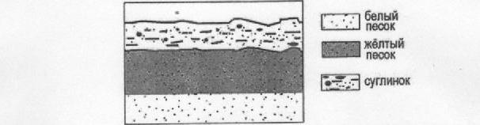
Расположите показанные на рисунке слои горных пород в порядке увеличения их возраста (от самого молодого до самого древнего).
Запишите цифры, которыми обозначены слои горных пород, в правильной последовательности в таблицу.
1) суглинок
2) белый песок
3) жёлтый песок
Ответ:

25. Туристические фирмы различных регионов России разработали слоганы (рекламные лозунги) для привлечения туристов в свои регионы. Установите соответствие между слоганами и регионами: к каждому элементу первого столбца подберите соответствующий элемент из второго столбца.
СЛОГАНЫ | РЕГИОНЫ
А) Добро пожаловать в национальный парк Валдайский - «жемчужину» средней полосы России! Полюбуйтесь красотой озера Ильмень!  Б) Добро пожаловать на побережье Телецкого озера - гор-ной жемчужины с неповторимой красотой! | 1) Республика Карелия  2) Краснодарский край  3) Республика Алтай  4) Новгородская область

Запишите в таблицу выбранные цифры под соответствующими буквами.
Ответ:
А | Б

26. Расположите регионы России в той последовательности, в которой их жители встречают Новый год. Запишите цифры, которыми обозначены регионы, в правильной последовательности в таблицу.
1) Приморский край
2) Республика Башкортостан
3) Иркутская область
Ответ:

27. Проанализируйте климатограмму и определите, какой буквой на карте обозначен пункт, характеристики климата которого отражены в климатограмме.
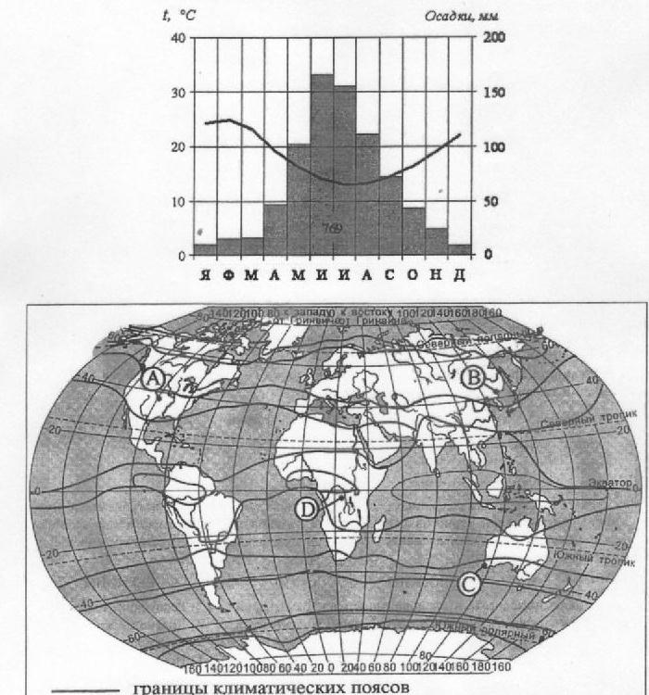
1) А
2) В
3) С
4) D
Ответ: ________________

Задания 28, 29 выполняются с использованием приведенного ниже текста.

Школьники нашли в Интернете данные о средних температурах воздуха в июле и январе и других климатических показателях, полученные на разных метеостанциях, расположенных в Австралии на одном меридиане, но на разных широтах, в результате многолетних наблюдений. Собранные ими данные представлены в следующей таблице.

Пункт наблюдения | Географические координаты пункта наблюдения | Высота  над уровнем моря, м | Средняя температура воздуха, °С |  | Среднее количество атмосферных осадков в год, мм
Пункт наблюдения | Географические координаты пункта наблюдения | Высота  над уровнем моря, м | январь | июль | Среднее количество атмосферных осадков в год, мм
Алис-Спрингс | 24° ю.ш. 134° в.д. | 546 | + 36,0 | + 19,4 | 281,2
Эллиотт | 18° ю.ш. 34° в.д. | 220 | + 38,2 | + 27,8 | 623,3
Ларримах | 16° ю.ш. 34° в.д. | 184 | + 35,6 | + 29,1 | 807,6
Воруви | 11° ю.ш. 34° в.д. | 4 | + 32,0 | + 28,3 | 1185,4

28. Учащиеся проанализировали собранные данные с целью выявления зависимости между особенностями климата и географическим положением пункта. У всех учащихся выводы получились разные. Кто из учащихся сделал верный вывод на основе представленных данных?
1) Артур: «Чем теплее июль, тем больше среднегодовое количество атмосферных осадков».
2) Виктор: «Чем ближе к экватору расположен пункт наблюдения, тем больше среднегодовое количество атмосферных осадков».
3) Наталья: «Чем ниже расположен пункт, тем больше годовая амплитуда температур».
4) Софья: «Чем ближе к экватору, тем средняя температура воздуха в январе выше».
Ответ:______________

29. В каком из пунктов наблюдения 22 июня продолжительность светового дня наибольшая?
1) Ларримах
2) Воруви
3) Алис-Спрингс
4) Эллиотт
Ответ:_______________

30. Определите страну по её краткому описанию.
Эта страна является одной из крупных в мире по площади территории. По суше граничит только с одним государством. Береговая линия на севере сильно изрезана. Территорию можно разделить на горный запад и равнинный восток. Большое влияние на формирование современного рельефа оказало четвертичное оледенение. Страна богата различными видами полезных ископаемых. Большая протяженность с севера на юг и с запада на восток определяет разнообразие типов климата на её территории.
Ответ: ____________________

